Τάξη: ΣΤ’ ΕΠΑΝΑΛΗΨΗ ΣΤΗ ΓΕΩΓΡΑΦΙΑ 27/11/14
Ονοματεπώνυμο:……………………………………………………………………………………………………………….
- Αντιστοίχισε τις λέξεις της πρώτης στήλης με τους ορισμούς της δεύτερης:
Ήπειρος • | • Στενή λωρίδα θάλασσας που χωρίζει δύο ξηρές κι ενώνει δύο θάλασσες
Ωκεανός • | • Βροχή, χιόνι, χαλάζι, άνεμος, υγρασία κ.τ.λ
Διώρυγα • | • Πολύ μεγάλη έκταση ξηράς
Πορθμός • | • Πορθμός κατασκευασμένος από ανθρώπους
Νησιωτικό σύμπλεγμα • | • Μεγάλος υδάτινος όγκος μεταξύ των ηπείρων
Μετεωρολογικά φαινόμενα • | • Ομάδα νησιών
Καιρός • | • Το σύνολο των ζώων μιας περιοχής
Κλίμα • | • Βόρειος άνεμος του Αιγαίου
Μελτέμι • | • Οι καιρικές συνθήκες ενός τόπου για μια συγκεκριμένη χρονική περίοδο
Χλωρίδα • | • Οι καιρικές συνθήκες που επικρατούν σ’ έναν τόπο για μεγάλο χρονικό διάστημα ανάλογα με την εποχή
Πανίδα • | • Το σύνολο των φυτών μιας περιοχής

- Γράψε πάνω στις γραμμές του χάρτη τα ονόματα των ηπείρων και των ωκεανών:
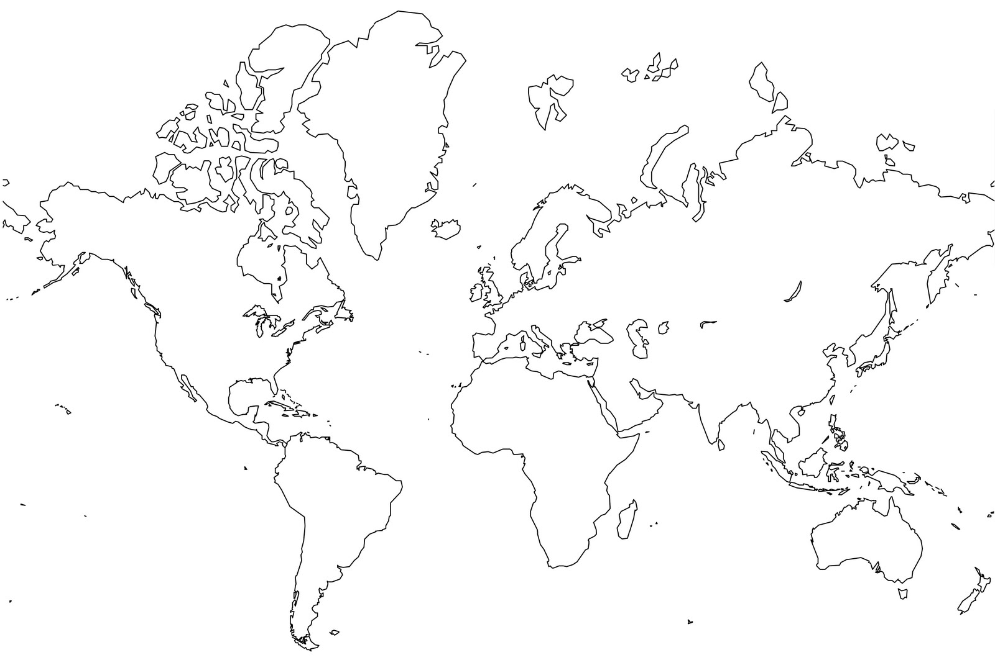

- Βάλε τις ονομασίες των στρωμάτων της ατμόσφαιρας στα λευκά πλαίσια:
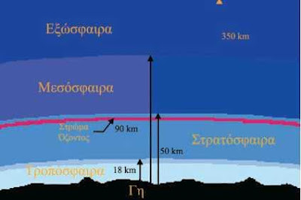

- Συμπλήρωσε τον παρακάτω πίνακα με τα χαρακτηριστικά του κλίματος των κλιματικών ζωνών και την χλωρίδα και την πανίδα που αντιστοιχεί σε κάθε μία.

 | ΧΑΡΑΚΤΗΡΙΣΤΙΚΑ ΚΛΙΜΑΤΟΣ | ΧΛΩΡΙΔΑ - ΠΑΝΙΔΑ
ΤΡΟΠΙΚΗ
ΕΥΚΡΑΤΗ
ΠΟΛΙΚΗ

